Сегодня в Школе №1101 прошло торжественное мероприятие — посвящение первоклассников в Орлята России!
22.10.2024
Сегодня в Школе №1101 прошло торжественное мероприятие — посвящение первоклассников в Орлята России!
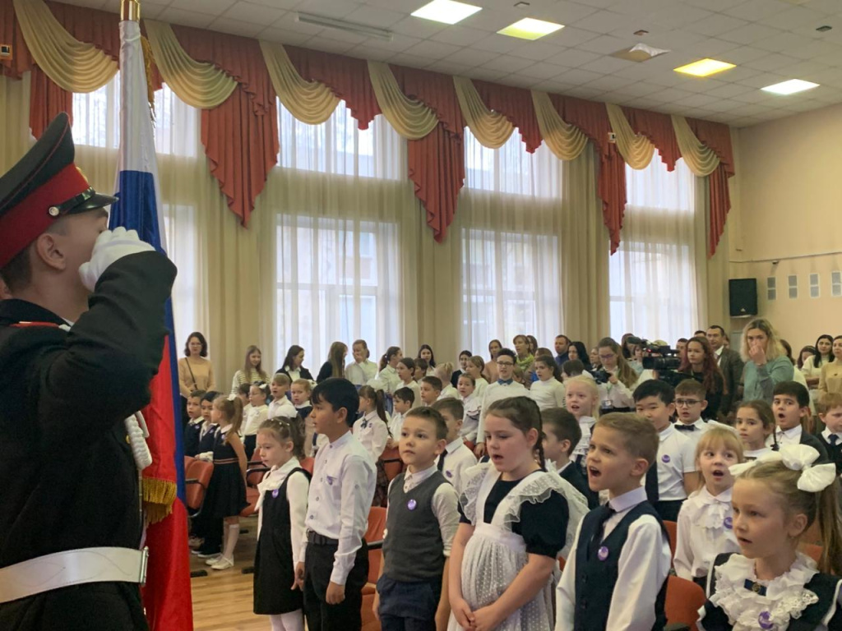
Малыши, одетые в строгую школьную форму и с синими галстуками, стали частью Орлят, символизируя начало их школьного пути. Важный момент мероприятия сопровождался поднятием флага и торжественной клятвой. Юные школьники выступили со стихами, радуя своих учителей и родителей. Этот день стал для них первым шагом к новым знаниям и открытиям.
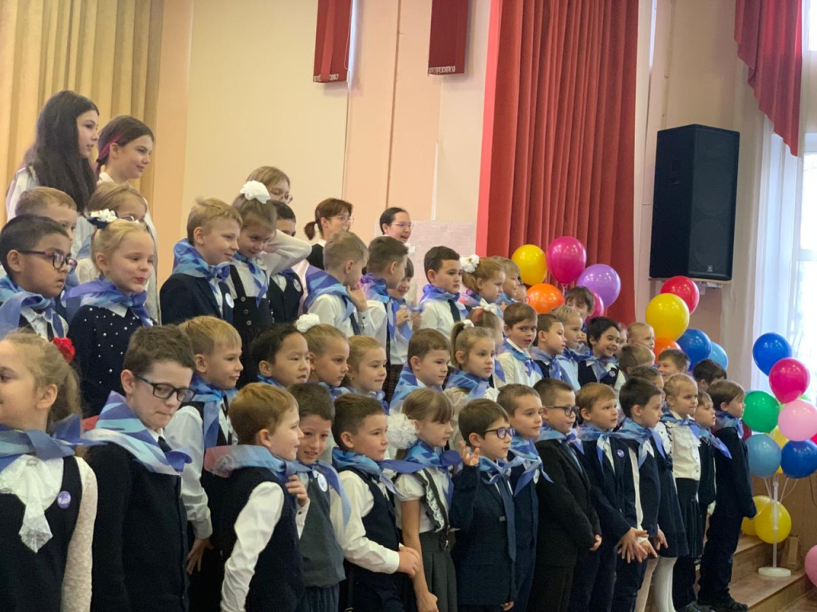
Поздравляем всех первоклассников с этим значимым событием!

Адрес страницы: http://teplystan.mos.ru/social-services/detail/12623340.html
Управа района Теплый Стан города Москвы

